# Java

## 类型转换

Int转为string 三种方法：

String str = Integer.toString(i);

String s = String.valueOf(i);

String s = "" + i;

## 数组

int[] 基本数据类型

Integer[] 继承于int[]

ArrayList

## 字符串

第i位：s.charAt(i)

## 数组

### 截取数组中的一部分为新数组

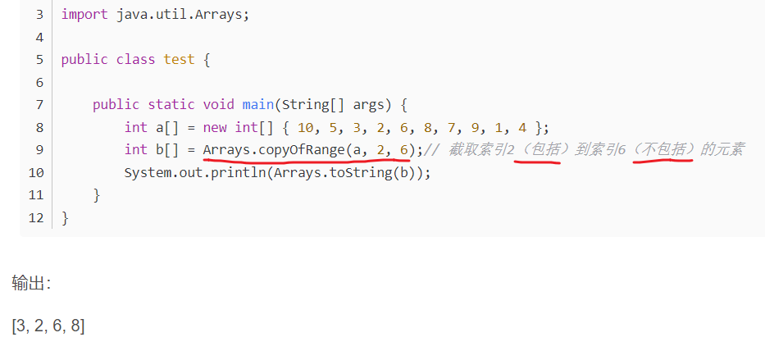

## Set。

HashSet<Integer> set = new HashSet<Integer>();

将元素添加进Set<E>：boolean add(E e)

将元素从Set<E>删除：boolean remove(Object e)

判断是否包含元素：boolean contains(Object e)

## 字典

Set：Set<Character> dic = new HashSet<Character>();

dic.contains()

dic.add()

dic.remove()

## Debug

System.out.println()